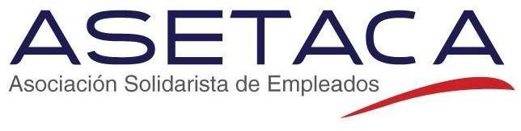
Derecho de Circulación 2020
 | Marca del  Vehículo | Tipo de  Vehículo* | Número de Placa | Nombre del Propietario  (Inscrito en Registro) | Número de Cédula
1.
2.
3.
Boleta de Solicitud de Pago de Marchamo
Fecha: _____________________
Datos del Solicitante
Nombre Completo:________________________________ Departamento:____________________________________
Número de empleado: _____________________________ Número de cédula:_________________________________
Correo electrónico: ________________________________ Teléfono: ________________________________________
--------------------------------------------------------------------------------------------------------------------------------------------------------
Forma de Pago
Pago de contado, no requiere financiamiento.
Autorizo a ASETACA para que cancele al INS los montos respectivos (relacionados con los números de placas mencionadas en este documento) por concepto de Derechos de Circulación del año 2020.
Adicionalmente, autorizo a la compañía para deducir del pago de mi salario los montos correspondientes, incluyendo el 12% semestral por financiamiento.
Requiero financiamiento por: Plazo máximo: 6 meses
Otro: ____________________________________________

Firma: ___________________________________________

----------------------------------------------------------Para uso de Oficina -----------------------------------------------------------------
Monto a pagar: ¢_____________________________ Procesado por: ____________________________________

Particular | *PART | Bicimoto | *BN
Motocicleta | *MOT | Pensionado | *PEN
Carga Liviana | *CL | Lisiado Físico | *LFP
Carga Pesada | *C | Cuerpo Diplomático | *CD
Turismo | *TUR | Misión Internacional | *MI

